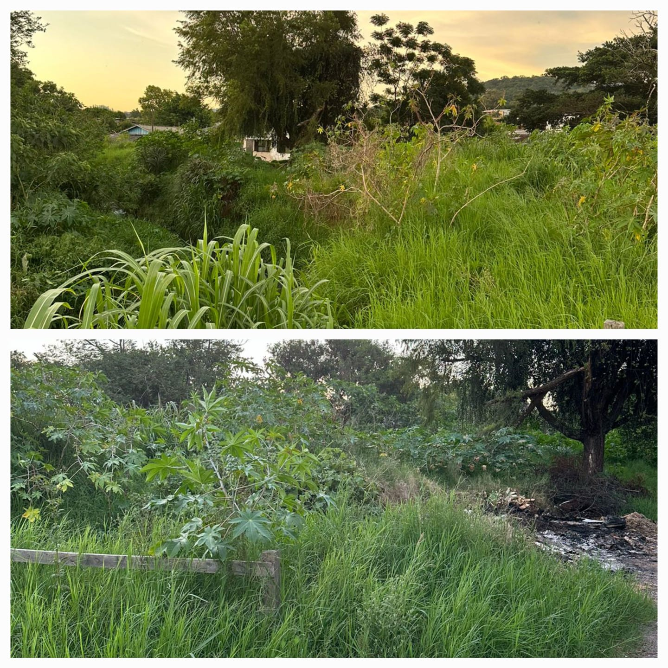
PEDIDO DE PROVIDÊNCIAS Nº 2561/2024
Reiteração do Pedido de Providências nº 831/2024, limpeza e roçada no Arroio Pampa da Avenida Alcântara, entre as Ruas Pedro José Treis e Alvarenga, no Bairro São Jorge.
Solicita-se, após os trâmites regimentais, que seja enviada cópia da presente proposição ao Poder Executivo, para que realize a seguinte providência:

Reiteração do Pedido de Providências nº 831/2024, limpeza e roçada no Arroio Pampa da Avenida Alcântara, entre as Ruas Pedro José Treis e Alvarenga, no Bairro São Jorge.

Devido ao aumento dos casos de dengue em nossa cidade, solicita-se celeridade na execução do pedido, haja vista o número de pessoas que transitam pelo acesso.

Novo Hamburgo, 05 de julho de 2024.
Vereadora Lourdes Valim

Obs.: Redação conforme original da autora.
/PS

